ЛАБОРАТОРНАЯ РАБОТА № 3.

Биполярный транзистор. Статические характеристики транзистора

Цель работы – изучить биполярный транзистор, основные схемы включения ОЭ, ОБ, ОК. На базе лабораторного комплекса LC_2012S снять входные и выходные статические характеристики биполярного транзистора, приобрести навыки в определении h-параметров.

Транзистор – полупроводниковый элемент с тремя электродами, который служит для усиления или переключения сигнала.
Биполярные транзисторы управляются током, и отличаются по типу: NPN и PNP. Его можно представить двумя противоположно включенными диодами, которые обладают одним общим N- или P-слоем. Электрод, связанный с ним, называется базой (B). Два других электрода называются эмиттером (E) и коллектором (C). Такие транзисторы называют биполярными, потому, что перенос тока в них осуществляется носителями заряда двух типов – электронами и дырками (рис.1). Биполярный транзистор имеет два PN перехода – эмиттерный и коллекторный. При этом образуются два запирающих слоя p1 и p2, с контактными разностями потенциалов.
Когда эмиттерный ток IE равен нулю, небольшой ток в транзисторе IC0 через коллекторный переход обусловлен движением только неосновных носителей заряда (дырок из коллектора в базу, электронов из базы в коллектор).
При подключении эмиттера к отрицательному зажиму источника питания возникает эмиттерный ток IE. Так как внешнее напряжение приложено к эмиттерному переходу в прямом направлении, электроны преодолевают переход и попадают в область базы. База выполнена из P – полупроводника, поэтому электроны являются для неё неосновными носителями заряда

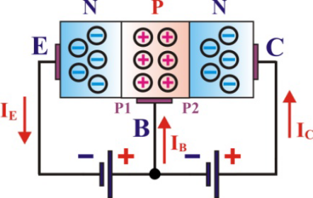
Рис.1 структура NPN-транзистора

Электроны, попавшие в область базы, частично рекомбинируют с дырками базы. Так как базу обычно выполняют очень тонкой из P – полупроводника с большим удельным сопротивлением (малым содержанием примеси), поэтому концентрация дырок в базе низкая и лишь немногие электроны, попавшие в базу, рекомбинируют с ее дырками, образуя базовый ток IB. Большинство же электронов вследствии теплового движения (диффузия) и под действием поля коллектора (дрейф) достигают коллектора, образуя составляющую коллектрного тока IC. Концентрация основных носителей заряда самая высокая в эмиттере и малая – в базе. В коллекторной области она может быть такой же, как в эмиттере. База является электродом, с помощью которого можно регулировать ток, идущий через транзистор, и, управляя мощностью внешнего источника напряжения, усиливать электрические сигналы.

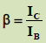
Основная особенность транзистора состоит в том, что коллекторный ток IC является кратным базовому току IB.

Отношение (1) называют коэффициентом усиления по току.

Так же для транзистора справедливо соотношение IE IB +IC (2).

Положение точки покоя определяется назначением схемы, в которой используется транзистор, и величиной, и формой входного сигнала. Если, например, входной сигнал симметричный, то точку покоя выбирают примерно посредине нагрузочной линии.
Для расчёта и анализа устройств с биполярными транзисторами используют так называемые h – параметры транзистора, включенного по схеме с общим эмиттером. Электрическое состояние такого транзистора характеризуется четырьмя величинами: Ib, Ube, Ic, Uce.
Две из этих величин можно считать независимыми, а две другие могут быть выражены через них. Из практических соображений в качестве независимых удобно выбирать Ib и Uce.
Тогда Ube = ƒ1(Ib, Uce) (3)
Ic=ƒ2(Uce,Ib) (4)
В пределах линейной части характеристик для приращений ΔUbe и ΔIc справедливы равенства:
ΔUbe = h11e ΔIb + h12e ΔUce (5)
ΔIc = h21e ΔIb + h22e ΔUce (6)
Параметр h11e имеет размерность сопротивления [Ω] и представляет собой входное сопротивление биполярного транзистора.
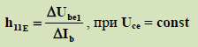 (7)

Параметр h12e - безразмерный коэффициент внутренней обратной связи по напряжению. Его значения лежат в пределах 0,002 – 0,0002.
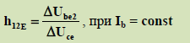 (8)

Параметр h21e - безразмерный коэффициент передачи тока, характеризующий усилительные (по току) свойства транзистора при постоянном напряжении на коллекторе.
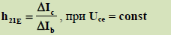 (9)

Параметр h22e имеет размерность проводимости (сименс, [S]) и характеризует выходную проводимость транзистора при постоянном токе базы.
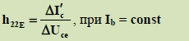 (10)

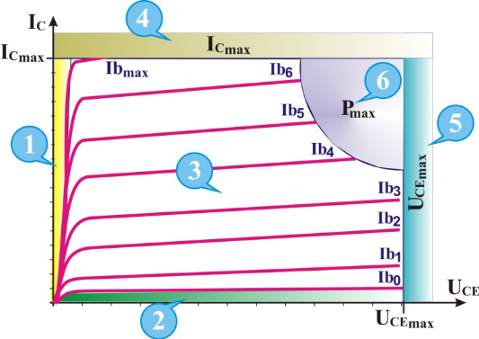

Рис.2 Области, характеризующие состояние транзистора в схеме ОE

Режим насыщения (область 1). P-N переходы смещены в прямом направлении (оба открыты). В режиме насыщения прямое напряжение подают на оба перехода транзистора и его сопротивление уменьшается почти до нуля. В этом режиме транзистор эквивалентен замкнутому контакту реле и используется для подключения нагрузки к источнику питания.

Режим отсечки (рис.2, область 2). В данном режиме оба P-N перехода прибора смещены в обратном направлении (оба закрыты), т.е. на оба перехода транзистора подают обратные напряжения. При этом, транзистор закрыт и обладает высоким сопротивлением. В этом режиме он эквивалентен разомкнутому контакту реле.

Линейный (активный) режим (рис.2, область 3). В активном режиме транзисторы используют для усиления электрических сигналов с минимальными искажениями формы. Переход эмиттер-база включен в прямом направлении (открыт), а переход коллектор-база — в обратном (закрыт).

Снятие входных статических характеристик транзистора IB = ƒ(UBE), при UCE = const по схеме ОE

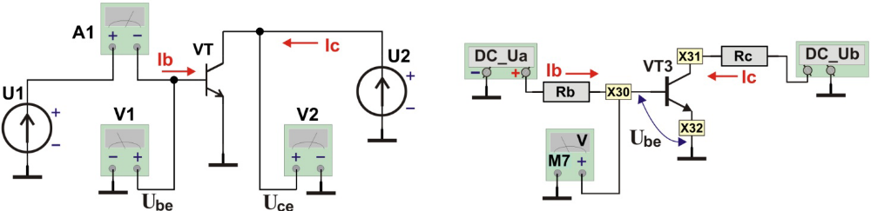
(а) (b)
Рис.3 Схемы для снятия входных статических характеристик транзистора по схеме ОE

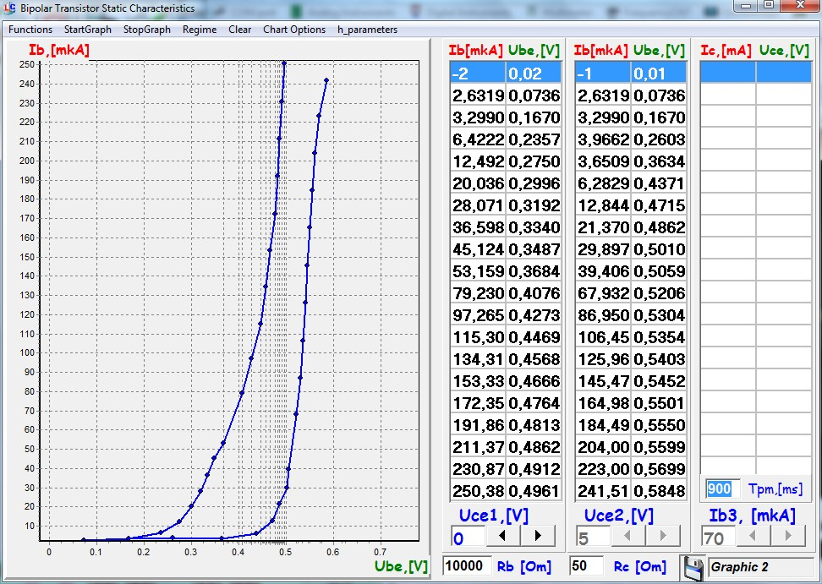

Рис.4 Входные статические характеристики транзистора по схеме с ОЕ

Снятие выходных статических характеристик транзистора IC = ƒ(UCE), при IB = const по схеме ОE

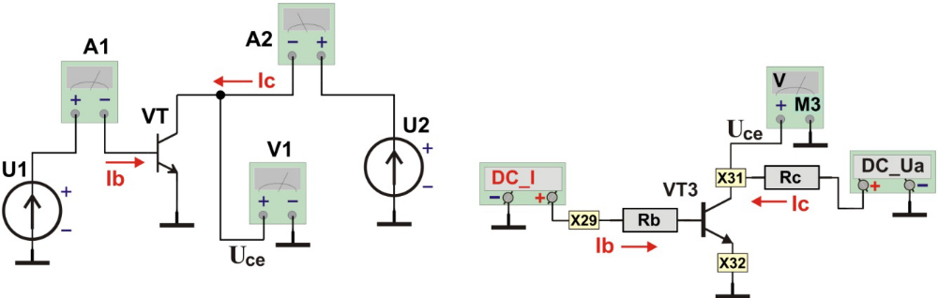
(а) (b)
Рис.5 Схемы для снятия выходных статических характеристик транзистора по схеме ОE

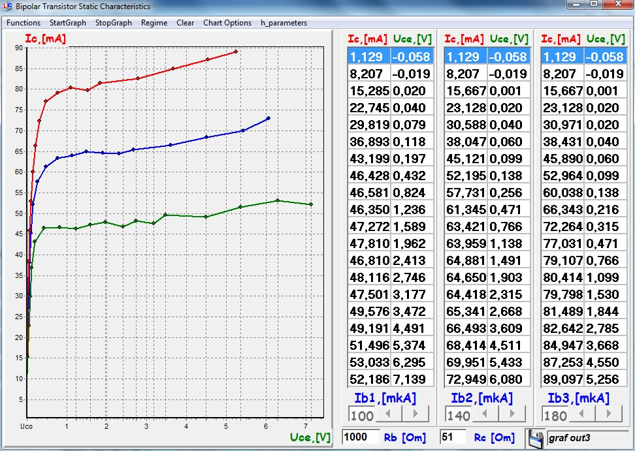

Рис.6 Выходные статические характеристики транзистора по схеме с ОЕ

Вывод: В процессе выполнения лабораторной работы №3, мы изучили биполярный транзистор, основные схемы включения ОЭ, ОБ, ОК. На базе лабораторного комплекса LC_2012S сняли входные и выходные статические характеристики биполярного транзистора, приобрели навыки определения h-параметров.
Биполя́рный транзи́стор — трёхэлектродный полупроводниковый прибор, один из типов транзистора. Электроды подключены к трём последовательно расположенным слоям полупроводника с чередующимся типом примесной проводимости. Работа биполярного транзистора, в отличие от полевого транзистора, основана на переносе зарядов одновременно двух типов, носителями которых являются электроны и дырки (от слова «би» — «два»). Электрод, подключённый к среднему слою, называют базой, электроды, подключённые ко внешним слоям, называют коллектором и эмиттером. С точки зрения типов проводимостей эмиттерный и коллекторный слои не различимы. Но практически, при изготовлении транзисторов, для улучшения электрических параметров прибора они существенно различаются степенью легирования примесями. Эмиттерный слой сильно легированный, коллекторный легируется слабо, что обеспечивает повышение допустимого коллекторного напряжения. Величина пробойного обратного напряжения эмиттерного перехода некритична, так как обычно в электронных схемах транзисторы работают с прямосмещенным эмиттерным P-n-переходом, кроме того, сильное легирование эмиттерного слоя обеспечивает лучшую инжекцию неосновных носителей в базовый слой, что увеличивает коэффициент передачи по току в схемах с общей базой. Кроме того, площадь коллекторного P-n-перехода при изготовлении делается существенно больше площади эмиттерного перехода, что обеспечивает лучший сбор неосновных носителей из базового слоя и улучшает коэффициент передачи.
Для повышения быстродействия (частотных параметров) биполярного транзистора толщину базового слоя нужно делать тоньше, так как толщиной базового слоя, в том числе, определяется время «пролёта» (диффузии в бездрейфовых приборах) неосновных носителей, но, при снижении толщины базы, снижается предельное коллекторное напряжение, поэтому толщину базового слоя выбирают исходя из разумного компромисса.

